REPUBLIQUE DU SENEGAL
USAID Wula Nafaa

DRAFT

REGION DE THIES
DEPARTEMENT DE MBOUR
PREFECTURE DE MBOUR
CONSEIL LOCAL DE PECHE ARTISANAL DE JOAL-FADIOUTH

CONVENTION LOCALE
POUR UNE GESTION DURABLE DES RESSOURCES HALIEUTIQUES

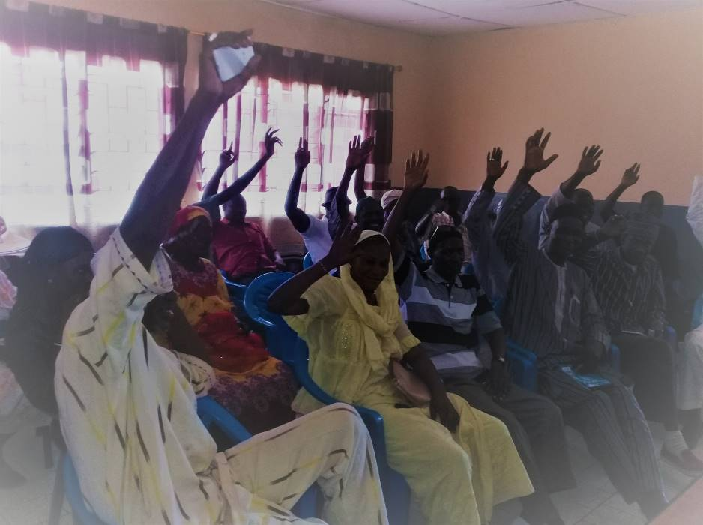

REACTUALISEE

Avec l’appui du projet USAID /COMFISH Plus
Juin 2017
SOMMAIRE

LISTE DES FIGURES 3
LISTE DES ABREVIATIONS 4
INTRODUCTION 5
I. OBJECTIFS DE LA CONVENTION LOCALE 5
1.1. Objectif général 5
1.2. Objectifs spécifiques 5
II. PRESENTATION SOMMAIRE DE LA ZONE COUVERTE PAR LE CLPA DE JOAL-FADIOUTH 6
2.1. Aspects physiques 6
2.2. Aspects démographiques 7
2.3. Les activités socioéconomiques 7
2.4. Potentialités de la zone 7
2.5. Contraintes et solutions liées aux activités de pêche 14
III. Conformité juridique de la convention locale 18
3.1. Le droit international 18
3.2. Le droit Sénégalais 18
3.2.1. Au plan national 18
3.2.2. Au plan local 18
IV. PRESENTATION DES REGLES DE GESTION COMMUNES AUX CLPA DU DEPARTEMENT DE MBOUR 19
4.1. Mesures de gestion de la ressource 19
4.2. Gestion des plages, des aires de débarquement et adaptation au changement climatique 20
4.3. Résolution des conflits 21
4.4. Sécurité en mer 21
V. PRESENTATION DES REGLES SPECIFIQUES AU CLPA DE JOAL-FADIOUTH 21
5.1. Exploitation durable 21
5.2. Mareyage 22
5.3. Transformation artisanale des produits 23
5.4. Mesures de sécurité 23
5.5. Mesures de gestion du quai et plage 23
VI. SANCTIONS 24
VII. DISPOSITIONS CONCERNANT LA FORME D’ORGANISATION POUR LA GESTION DES RESSOURCES 24

LISTE DES FIGURES
Figure 1 : Carte de localisation du CLPA de Joal-Fadiouth 6
Figure 2: Carte de répartition des principales pêcheries de la zone 8
Figure 3: Evolution comparative des captures de pêche du niveau régional et du poste de contrôle (Sources DPM) 9
Figure 4: Evolution des captures de pêche par espèces (Sources CRODT) 9
Figure 5 : Destination des captures en 2011 (source : Poste de contrôle) 10
Figure 6: Evolution de l’effort de pêche (Sources CRODT) 10
Figure 7 : Représentation du produit transformé (Kethiakh) (Sources DPM) 11
Figure 8: Répartition de différentes métiers au niveau du CLPA de Jaol-Fadiouth (Sources : USAID/COMFIH enquête, Mai 2012) 12
Figure 9 : Répartition des différents engins de pêche au niveau des CLPA de Jaol-Fadiouth (Sources : USAID/COMFIH enquête, Mai 2012) 12
Figure 10 : AMP de Joal Fadiouth (Source WWF) 14

LISTE DES ABREVIATIONS

AMP : Aire Marine Protégée

ANS : Agence National des Statistiques

BAD : Banque Africaine de Développement

CLPA : Conseil Local de Pêche Artisanale

COI : Commission Internationale Océanographique

CNCPM : Conseil National Consultatif des Pêches Maritimes

CRODT : Centre de Recherche Océanographique Dakar Thiaroye

CSRP : Commission Sous-Régionale des Pêches

FAF : Fonds d’Appui au Fonctionnement

FD : Filet dormant de fonds

FM : Filet maillant

GIE : Groupement d’Intérêt Economique

ICC : Instance de coordination du CLPA

ICCAT : International Council for the Conservation of Atlantic Tunas

LS : Ligne simple

LPS : Lettre de politique sectorielle

PNI : Programme National d’Immatriculation

SP : Senne de plage

ST : Senne tournante

USAID : Agence Américaine de Développement pour l’International

INTRODUCTION
Depuis quelques années, le Sénégal est confronté à une problématique de gestion durable de ses ressources marines et côtières. Cette situation résulte d’une exploitation irrationnelle, qui met en péril non seulement le développement des populations qui vivent de la pêche mais aussi l’équilibre des écosystèmes marins et côtiers. Ainsi, l’indisponibilité de la ressource liée à la surexploitation devient de plus en plus préoccupante. A cette situation s’ajoutent la mauvaise gouvernance des pêcheries caractérisée par le libre accès à la ressource, une politique centralisée et les mauvaises pratiques de pêche toujours persistantes.
C’est dans ce contexte que le projet USAID/COMFISH intervient pour appuyer l’Etat du Sénégal dans sa stratégie de gestion des ressources halieutiques telle que définie dans la lettre de politique sectorielle (LPS). L’une des approches préconisée par le projet est l’utilisation de la Convention Locale comme outil de gestion participative des pêcheries dans les zones ciblées par le projet.

Ainsi, la convention locale peut être définie comme une entente formelle autour des règles de gestion locale des ressources naturelles entre les utilisateurs en respectant les dispositions législatives et réglementaires signées par l’Autorité Administrative.

Cependant, l’outil a toujours été utilisé dans le secteur de la pêche sous le vocable de codes de conduite pour une pêche responsable. Mais la mise en œuvre de ces codes était confrontée à des problèmes de légalité juridique. Avec l’avènement des CLPA qui sont des institutions de gouvernance locale capables de valider les mesures prises par les acteurs en matière de gestion des ressources halieutique, ce problème a été résolu. Ainsi, la convention locale trouve sa légalité dans les attributions des CLPA.

OBJECTIFS DE LA CONVENTION LOCALE

Objectif général

L’objectif général de la convention locale est d’assurer une conservation et une utilisation durables des ressources halieutiques pour satisfaire les besoins croissants, divers et changeants des populations tout en préservant les fonctions productives, écologiques et culturelles des écosystèmes marins et côtiers au profit de la communauté.

Objectifs spécifiques

De façon spécifique, il s’agira de :

- Réglementer de manière consensuelle l’accès aux ressources halieutiques ;
- Impliquer les populations dans la définition et la mise en œuvre des règles consensuelles de gestion des ressources halieutiques ;
- Amener les populations à avoir un comportement civique vis à vis des règles adoptées pour l’exploitation durable des ressources halieutiques;
- Amener chaque acteur dans l’équité à accéder aux ressources halieutiques pour la satisfaction de ses besoins vitaux sans pour autant mettre en péril le potentiel existant ;
- Renforcer les mécanismes de concertation entre les différents acteurs et d’assurer une gestion préventive des conflits.

PRESENTATION SOMMAIRE DE LA ZONE COUVERTE PAR LE CLPA DE JOAL-FADIOUTH

Aspects physiques

La commune de Joal-Fadiouth fut créée le premier février 1966 par la loi 66. 20 et ses limites actuelles découlent de la mise en application du décret 72 82 du 3 février 1972. La Commune est donc constituée de trois (3) villages Sérères : Fadiouth, la presqu’île de Joal et Ngazobil.
Elle est localisée à 16° 49' 60 Ouest de longitude et 14°10' 0 Nord de latitude à l'extrémité de la Petite Côte, au sud-est de Dakar.
La Commune se situe à 32 km de Mbour, à 86 km de Thiès, à 116 km de Dakar. Elle couvre une superficie de 5035 ha dont 60% sont immergés ou inondables compte tenu des faibles dénivellations observées dans l’estuaire.
Le climat de type Soudano sahélien est atténué par la mer et l’estuaire. Les températures varient entre 20 et 30 degrés. Ces facteurs climatiques, géomorphologiques et pédologiques déterminent les formations végétales de mangrove. Ailleurs sur le continent règne la savane arborée où dominent les baobabs et les acacias caractéristiques du terroir agricole sérère.
Au plan hydrographique, la ville est caractérisée par la présence de l’eau de mer. Son littoral s’étend sur plus de 10 km de Ngazobil à Palmarin, alors que l’estuaire qui baigne l’île de Fadiouth est constitué d’un réseau de chevaux de marées dominés essentiellement par les rias de Mama-ngueth, de Ndiémane et de Mbissel.

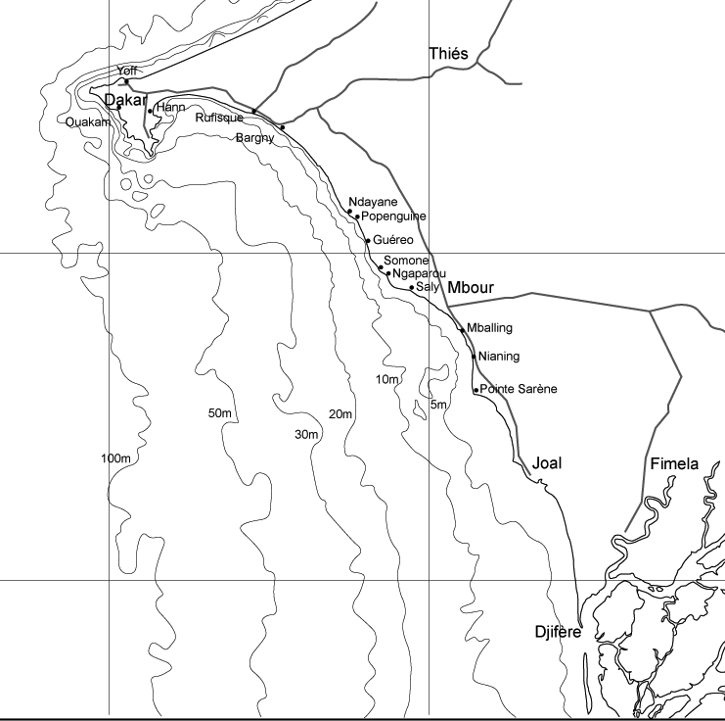

Figure 1 : Carte de localisation du CLPA de Joal-Fadiouth

Aspects démographiques

D’après l’Agence National des Statistiques, la population de Joal Fadiouth est estimée environ à 38315 habitants en 2008. Elle est principalement d'origine sérère. On retrouve dans cette collectivité locale, des saisonniers en provenance des îles du Saloum, de la Petite Côte, de Nguet Ndar, de Ndayane, de Bargny. Aussi, d’autres nationalités sont présentes dans la commune comme les Guinéens, les Burkinabés, les Maliens, les Ghanéens, les Togolais et les Nigérians qui s’investissent dans le commerce, la pêche et la transformation des produits halieutiques destinées à leurs pays d’origine.
La répartition par sexe montre une prédominance des hommes avec 53,33 % contre 46,67% de femmes.
La population de Joal-Fadiouth est composée dans son écrasante majorité par des jeunes âgés entre 15 et 35 ans.

Les activités socioéconomiques

Dans la commune de Joal Fadiouth on note une diversité d’activités socioéconomiques que sont la pêche, l’agriculture, le commerce et le tourisme. Cependant la pêche constitue la principale activité et occupe 38% de la population totale.

Potentialités de la zone

- La pêche

Le centre de pêche de Joal est situé sur la petite côte du Sénégal au cœur d’une zone où d’importants phénomènes d’upwelling se développent en saison froide et où les apports en matières organiques des estuaires du Saloum et du fleuve Gambie abondent notamment en saison des pluies. Ceci a contribue à faire de Joal Fadiouth le premier port de débarquement de la pêche artisanale du pays.
On note une diversité des espèces qui sont débarquées (Sardinelle, Courbine, Ethmalose, Carpe blanche, Otolite, grande carangue, Barracuda, chinchard jaune, Maquerau, Mérou (Thiof), Dorade, Sole, Poulpe, Cymbium, Carpe noire, Mérou jaune, Cyrus, Mérou de Gorée, Carpe rouge et Mérou rouge. Cependant, certaines espèces sont signalées comme rare. Il s’agit des Cymbium, Sole, Turbot, Dorade, Mérou de Gorée, Mérou (Thiof), Pageot, Machoiron, poisson trompette, Langouste, Sole de roche, Ethmalose, Brochette, Teraye, Courbine, Carangue du Sénégal, Barracuda, mulet, Carpe rouge, Mérou gris, Madame chimère, Mérou jaune, Dorade, carpe noir, requin. Les espèces les plus importants sont les Sardinelles (ronde et plate), le poulpe, l’Ethmalose et le Mérou (Thiof).

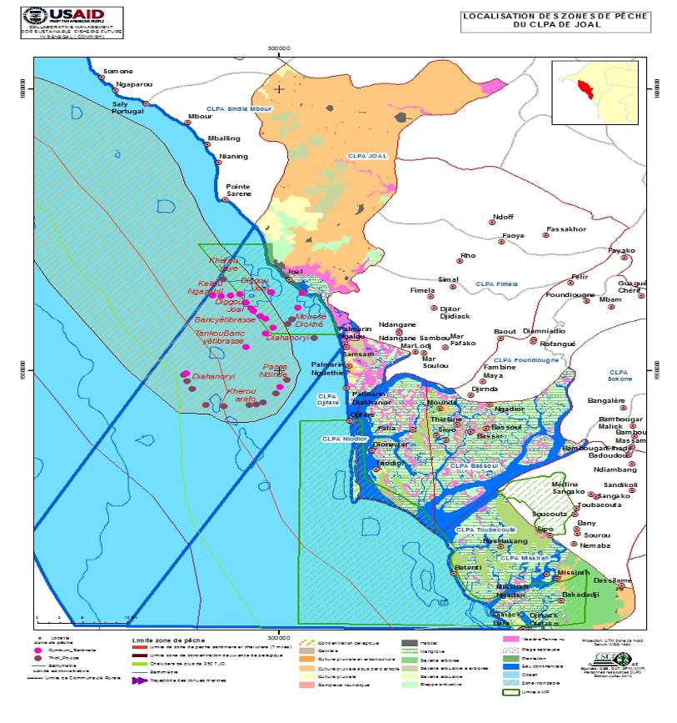
Figure 2: Carte de répartition des principales pêcheries de la zone
Les enquêtes auprès des pêcheurs montrent que la zone de pêche de la sardinelle débute juste après la limite de l’AMP de Joal à plus de 70 km au large. C’est un stock partage entre les CLPA de Joal, Sindia et Mbour. La zone s’étend de kellou Ngazobil jusqu’à la limite de Palmarin. Selon les pêcheurs, les zones de pêche de poulpe et de mérou (thiof) seraient comprises entre 25 km et 100 km de la cote. Quant aux lieux de pêche du cymbium, ils se situeraient entre 16 et 25km. Les lieux de pêche les plus importantes de la zone sont : Xerru Yaye, Allmagne, kellou Ngazobil,Diggou Joal, konkobi, Niakhanoryi, Bangou yeti brasse, sangomar et mbangrouss.
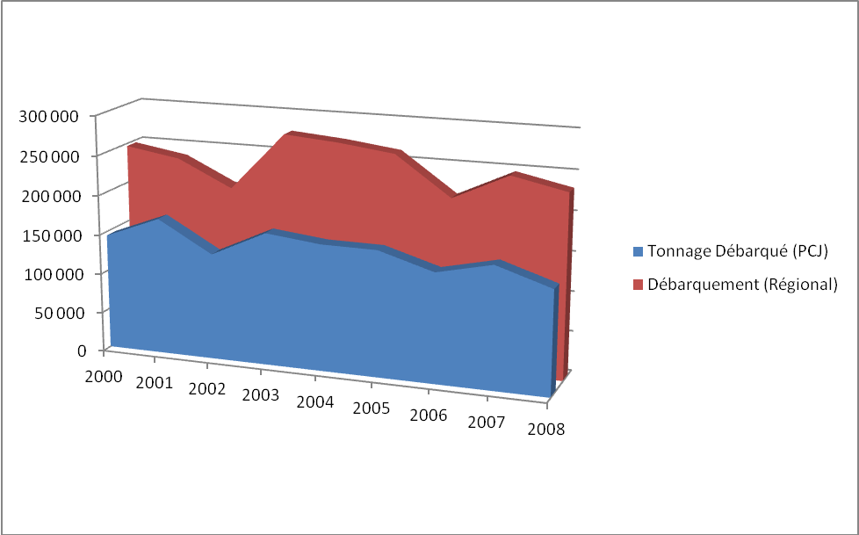
Figure 3: Evolution comparative des captures de pêche du niveau régional et du poste de contrôle (Sources DPM)
Les mises à terre de Joal-fadiouth représentent 62% des mises à terre Régional.
Les statistiques mensuelles du poste de contrôle de 2009 à 2012 indiquent des débarquements totaux légerement superieurs à 100 000 T/an pour les 3 dernières années 128 800 T en 2009 et 123 376 T en 2010 et 140 000 T en 2011. Les sardinelles (plate et ronde) constituent 80% de débarquement.
La figure ci-dessous montre l’évolution des captures par espèce.
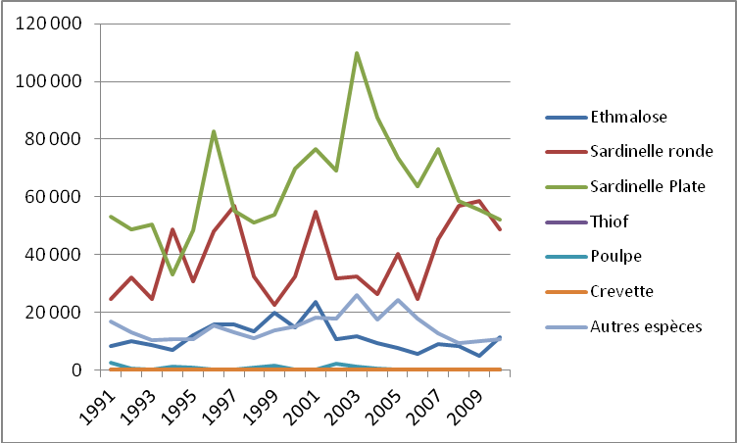
Figure 4: Evolution des captures de pêche par espèces (Sources CRODT)
La destination des produits montre une prédominance de la transformation artisanale et du mareyage frais avec 47% chacun. La consommation locale ne représente que 2% des captures.

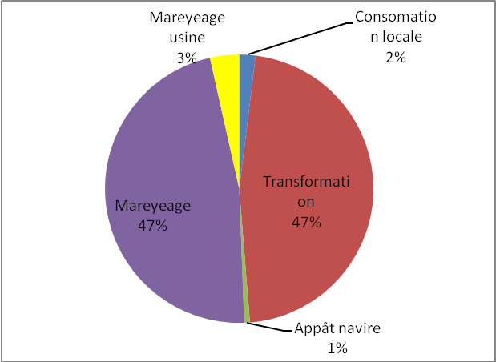
Figure 5 : Destination des captures en 2011 (source : Poste de contrôle)
De façon générale, l’effort de pêche à Joal-Fadiouth représente en moyenne 80 000 sorties par an. Cependant, la répartition par engin montre que l’effort de pêche dominant est la ligne suivi du filet dormant et du filet maillant encerclant. Le nombre de sorties effectuées par la senne tournante est également assez considérable avec une forte baisse au cours des dernières années. Les mesures des gestions liées à la mise en place de l’AMP ont contribué à une réduction significative de l’effort de pêche des sennes de plage.

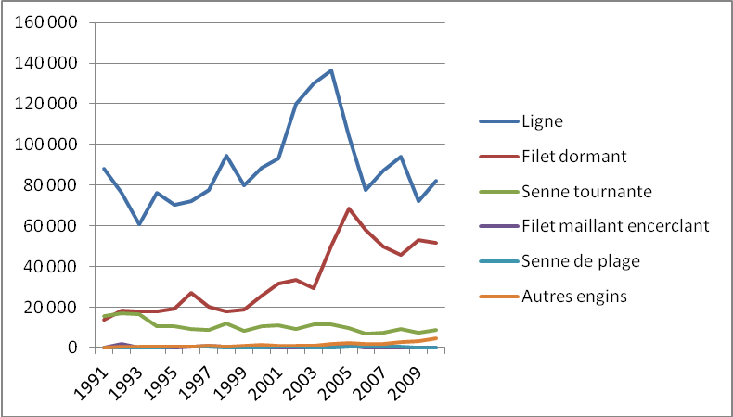
Figure 6: Evolution de l’effort de pêche (Sources CRODT)
- La transformation artisanale
La transformation artisanale a une fonction de régulation économique et sociale dans le secteur. Elle contribue à la satisfaction de la demande en protéine et constitue une source de génération de revenus.
Les principales espèces transformées sont la Sardinelle, l’Ethmalose, le Machoiron (Kong), la grande Carangue (Saka), la Carpe blanche (Sompath), la Petite Carangue (Lagne lagne), la Raie (Toumboulane), le Murex (tuffa), le Turbot, le Cymbium (yett), le Capitaine, le Mérou (Thiof), le Requin et le Cyrus (Yawal). Quatre (4) techniques ont été identifiées. Il s’agit de :

- Salage (Sali) ;
- Saumurage/ Séchage (Guedj) ;
- Fermentation/Séchage (tambadiang, métorah, yett) ;
- Fumage/Braisage (Kéthiakh et bonga).

Les produits transformés sont principalement exportés. Le Kéthiakh représente en moyenne 75% des produits transformés et 53% des exportations, suivi de loin du Sali et du Tambading. Le Burkina-Faso est la principale destination, suivi du Mali et de la Guinée Conakry.

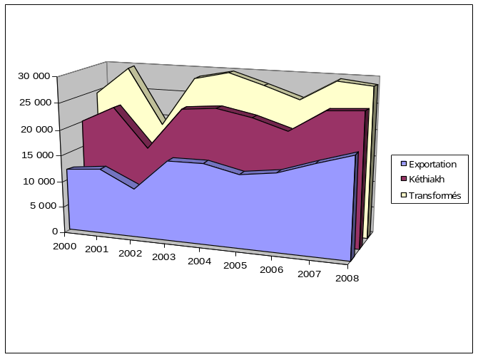

Figure 7 : Représentation du produit transformé (Kethiakh) (Sources DPM)
- Métiers de pêches

La pêche joue un rôle socioéconomique de premier plan dans la commune de Joal-Fadiouth. En effet, cette filière emploie un grand nombre de personnes dans les activités de pêche, de transformation et de commercialisation. Elle génère également beaucoup de revenus pour la population côtière et participe d'une manière prépondérante dans le dynamisme économique local.
Les enquêtes réalisées par les Relais du Programme USAID/COMFIH (mai 2012) ont permis d’identifier une diversité d’acteurs répartie dans plusieurs métiers qui gravitent au tour de la pêche dont les principaux sont :

- Pêche (collèges FD, ST, LS, Casiers, SP, FM…..) ;
- Cueillette (ostréiculture et conchyliculture) ;
- Mareyage (Mareyeurs, micro mareyeurs « lague lagales », aides mareyeurs) ;
- Transformation (transformateurs, dépeceur, pareur et manutentionnaire)
- Prestation de services (Pompistes, porteurs, videurs de pirogue, charretiers, haleurs, charpentiers, mécaniciens, personnel de fabrique de glace et des unités industrielles)

Au niveau des effectifs, on note une prédominance du métier pêcheur avec près de 7642 individus identifiés soient 66,30% des acteurs.

La transformation artisanale occupe une place très importante. Environ 1161individus (10,10% des professionnels de la pêche) ont été identifiés dans les différents métiers avec une prédominance des femmes de l’ordre de 62% contre 38% pour les hommes.

Le mareyage constitue une étape importante dans le circuit de distribution des produits et occupe près de 920 individus soit 8% des professionnels de la pêche. On retrouve les 2 catégories de mareyeurs (Pêcheurs mareyeurs et mareyeurs ordinaires), de micros mareyeurs. L’exercice de la profession est assujetti à l’obtention de la carte professionnelle. Les femmes sont faiblement représentées dans la profession environ 10,09% contre 89,91% d’hommes. Par contre, elles sont très bien représentées dans le micro mareyage environ 45%.

D’autres métiers connexes connus sous le vocable de prestataires de service regroupent les porteurs, charretiers, charpentiers, haleurs, mécaniciens, écailleuses, personnels des industries (Fabrique de glace et unités de traitement) et pompistes.

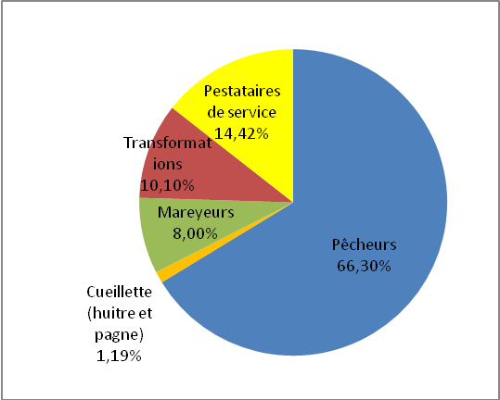

Figure 8: Répartition de différentes métiers au niveau du CLPA de Jaol-Fadiouth (Sources : USAID/COMFIH enquête, Mai 2012)

- Les engins de pêche

Douze (12) types d’engins ont été dénombrés dans la zone couverte par le CPLA de Joal – Fadiouth. On y retrouve des filets (filet dormant de fonds, filet maillant encerclant (saima), filet maillant dérivant de fonds (yolal), filet maillant dérivant de surface (félé félé), senne tournante, senne de plage et épervier), des lignes (Simple, poulpe et palangres), des casiers à seiche et trémail.
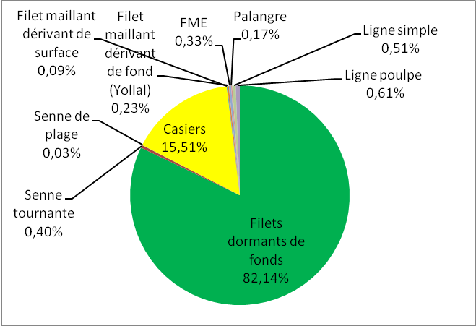
Figure 9 : Répartition des différents engins de pêche au niveau des CLPA de Jaol-Fadiouth (Sources : USAID/COMFIH enquête, Mai 2012)
Les résultats des enquêtes montrent une prédominance des filets dormants sont prédominants avec 24749 unités soit 82,14% suivi des casiers (15,51%), des lignes (poulpe, palangre et simple) représentent 1,28% et des autres types de filet moins 0,25% chacun.

- Les pirogues

Le nombre de pirogues identifiées par le programme national d’immatriculation (PNI) est estimé 1247 en Mai 2012.

- Les infrastructures de pêche

La commune de Joal-Fatiouth regorge de plusieurs d’infrastructures de pêche.
Le site de Joal-Fadiouth dispose d’un quai de pêche aménagé par la BAD en 1995 pour un montant de 1,415 milliards. La gestion est confiée à un GIE interprofessionnel (GIE jammo pêcheur, mareyeur) en 2003 par un acte de sous concession avec la Commune. Le quai dispose d’un hangar de 200 m de long sur 40 m et d’un laboratoire d’analyse sensorielle, de deux (2) chambres froides positives, deux (2) aires de traitement (zone Afrique et zone industrielle) et d’un parking de 200 m sur 37m.
Le tissu industriel est composé de neuf (9) fabriques de glace d’une capacité de 142,2 tonnes par jour et de quatre (4) industries de transformation : Elim pêche, Oméga fishing, Joalienne et GIE Fumosen.

Les stations de vente de carburant sous douane sont au nombre 15 dont 11fonctionnelles.

Le quai de pêche est accessible par une route goudronnée de près de 300 m. On note aussi la disponibilité d’électricité et d’une adduction d’eau.

Il existe deux grands sites de transformation Khelcom et Tann. Seul, le site de Khelcom dispose d’infrastructures composées d’un local, de magasins de stockage, d’aires de séchage, d’abris, de claies de séchage (967) et de fours (416).

L’administration des pêches est bien représentée par le poste de contrôle de Joal-Fadiouth et la présence du service régionale des pêches de Thiès qui abrite la station de surveillance côtière.

- L’aire marine protégée

La création de l’aire marine protégées de Joal Fadiouth s’inscrit dans le cadre d’une politique de conservation et d’amélioration de la biodiversité menée par l’Etat du Sénégal.
Elle a été créée par décret présidentiel N°2004-1408 du 04 novembre 2004. L’Aire Marine
Protégée de Joal-Fadiouth est localisée dans la partie méridionale du département de Mbour, sur la petite côte Sénégalaise, à 112 km de Dakar. Elle se situe administrativement dans le département de Mbour et localisée géographiquement dans la commune de Joal-Fadiouth. Elle s’étend sur une superficie de 174 km² et comprend les dépendances maritimes de la commune, un bras de mer ainsi qu’un important réseau de mangroves avec un habitat marin propice.
Son environnement est caractérisé par une faune riche et variée favorisée par l’existence d’habitats propices à la vie et à la reproduction des espèces. Parmi les éléments qui la composent on peut citer les ressources halieutiques, la faune malacologique, les oiseaux, les reptiles et les mammifères marins.

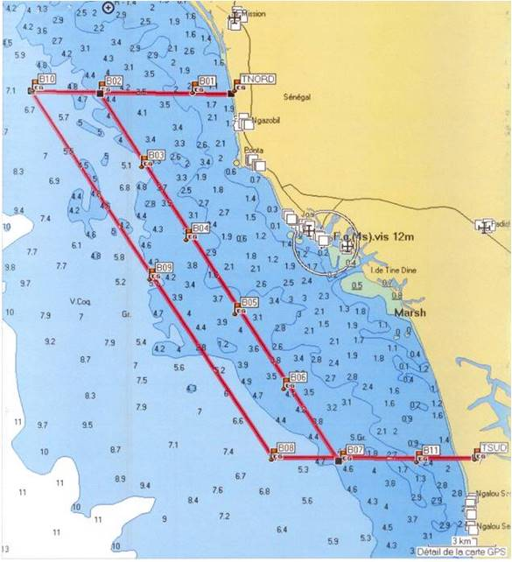
Figure 10 : AMP de Joal Fadiouth (Source WWF)

Contraintes et solutions liées aux activités de pêche

Au cours des concertations, les acteurs se sont exprimés sur les contraintes qui entravent la rentabilité et la durabilité de leurs métiers ainsi que sur les solutions préconisées. De façon générale, ces contraintes et solutions peuvent être d’ordre environnemental, social, économique et technique.
Métiers | Difficultés rencontrées dans les activités | Les causes (naturelles et anthropiques) | Solutions déjà mises en œuvre | Besoins exprimés par les acteurs
Pêcheur | - Accès au crédit difficile  - Cout élevé du carburant  - Cout élevé du matériel de pêche  - Difficulté de commercialisation (crise en Europe)  - Appropriation de l’espace des zones de pêche par les casiers et filets dormants  - Baisse des captures  - Inexistence de plan de gestion des zones protégées  - Rétrécissement de la zone de pêche à cause de l’AMP avec 8 km donc 3,2 km restant des 7miles | - Surexploitation de la ressource par la Pêche industrielle et artisanale  - Usage destructive des sennes de plage (habitats, pêche de juvéniles)  - Développement de la pêche commerciale par plongée sous marine  - Développement de la pêche aux juvéniles avec l’implantation des usines de fabrique de farine de poisson  - Utilisation non contrôlée des filets de pêche en mono filaments  - Utilisation de la lumière pour la pêche nocturne  - Destruction des habitats marins par les chalutiers  - Innovation technologique ( GPS, compas ..)  - Le libre accès à la ressource | - Création de l’AMP en 2004 et mise en place d’un comité de gestion validé en 2007  - Initiative sur les pêcheries de Thiof : Réduire la taille des palangres et combiner 10% d’hameçon n° 8 avec les n°10  - Immersion des bébés Cymbium  - repos biologique du Cymbium et Poulpe  - Immersion de pot pour la reproduction du poulpe  - Interdiction de captures de sardinelles de moins de 15 cm  - Régulation des sorties nocturne et diurne des engins ciblant la sardinelle  - Mise en place d’une brigade de surveillance participative  - Mise en place d’un comité chargé de la gestion des conflits | - Mettre en place un fond de financement adapté à la pêche logé au niveau des mutuelles  - Baisse du prix du carburant sous douanes  - Faire bénéficier aux pêcheurs des possibilités d’exonération du prix du matériel de pêche  - Contrôler les autorisations de construire de pirogue  - Rendre effective l’obtention de la carte d’immatriculation et du permis de pêche (100%) aux personnes du secteur  - Faire respecter les mesures de gestion locale par les allochtones  - Mettre en place des plans de gestion pour l’AMP pour mieux exploiter le surplus de production  - Définir les règles de payement des porteurs par les acheteurs  - Mettre la limite inferieure d’accès des bateaux de pêche à 12 miles
Mareyeur | - Insuffisance des capacités d’accueil des complexes frigorifiques  - Manque d’équipement (bacs, bassins, paillasse, chariots, poubelles, caisses isothermes …)  - Baisse de la disponibilité du produit  - Insalubrité du quai de pêche (défaut de plan de nettoyage, présence de nid d’oiseau et de toiles d’araignée)  - Absence d’équipement socio de base (Forage, groupe électrogène toilettes, infirmerie, canaux d’évacuation des eaux usées….)  - Accès difficile au financement  - Difficulté dans la commercialisation (Faiblesse des prix en cas de surproduction, présence d’intermédiaire dans la filière …)  - Absence de sécurité du fait de la présence des animaux errants (chiens, chats….)  - Absence de généralisation de la carte professionnelle  - Défaut de plan de circulation et stationnement (encombrement du quai par les camions)  - Fraude relative au trempage du poulpe et de la seiche | - Surexploitation de la ressource par les bateaux  - Utilisation des mono filaments  - la pêche aux juvéniles  - l’augmentation de l’effort de pêche  - Pollution de la mer par les ordures  - Pollution sonore par les moteurs de pirogue  - Absence de repos biologique généralisé  - le non respect du maillage des filets | - Restauration des habitats par création d’AMP  - Immersion de récifs artificiels  - Immersion des bébés Cymbium  - Sensibilisation pour l’abandon de la pêche des juvénile et le respect du repos biologique | - Impliquer les mareyeurs dans la gestion des ressources  - Doter les mareyeurs d’équipement (complexe frigorifique, bacs, bassines, chambre froide, et camions)  - Equiper le quai de pêche (forage, groupe électrogène, canalisation…)  - Organiser des visites d’échange dans la sous région et au Japon sur la gestion des zones de débarquement  - Faciliter l’accès au marché  - Réduire les intermédiaires dans la filière de commercialisation  - Interdire les bateaux de pêche étrangers  - Organiser la filière en vue de faciliter l’accès au marché  - Mise en place d’un système de crédit adapté  - Exiger le payement des taxes sous peine d’une amende  - Définir un plan de circulation et réglementer le stationnement des camions au niveau du quai  - Maintenir les acquis du processus de gestion de l’amont de la filière par rapport à l’enjeu de l’agrément national  - Faire bénéficier aux mareyeurs des possibilités d’exonération sur le prix du matériel et des intrants  - Interdire toute fraude relative au trempage du poulpe et de la seiche
Cueillette (ostréiculture et conchyliculture) | - Pollution par le dépôt d’ordures sur la lagune  - Mauvaise pratique de cueillette  - Difficulté d’obtenir des propagules de bonne qualité pour le reboisement de mangrove | - Prolifération des algues |  | - Clôture des champs ostréicoles  - Semences de qualité  - Appui pour activité alternative comme financement d’un projet de fumage de poisson
Transformation artisanale | - Difficulté de commercialisation des produits du fait du monopole par les étrangers  - Circuit de commercialisation mal organisé  - Insalubrité des sites de transformation  - Insertion des étrangers dans les activités de transformation  - Difficulté d’accès aux 2 sites de transformation  - Cout élevé du transport  - Non respect des conditions d’hygiène  - Absence d’un système d’assainissement  - Insuffisance d’équipement (bassins, claies de séchage, fours améliorés ….)  - Absence d’équipement socio de base (eau, électricité, toilettes, infirmerie, garderie d’enfant….) | - La pêche des juvéniles  - Surexploitation de la ressource  - L’utilisation d’engins de pêche non réglementaires  - Impact du changement climatique | - Interdiction de la juvéniles  - immersion des bébés Cymbium  - repos biologique du Cymbium et Poulpe  - Interdiction du braisage par terre | - Organiser le secteur de la transformation (exigence de la carte professionnel)  - Réglementer les métiers de la transformation artisanale  - Former les acteurs sur l’amélioration sur l’hygiène et la qualité  - Construire des routes pour faciliter l’accès aux sites  - Finaliser les travaux du site de Khelcom  - Faire un programme spécial d’aménagement du site de Tann  - Mettre à disposition des équipements (claies de séchage, fours améliorés, électrification, magasins, toilettes…)  - Transparence dans l’attribution des aires de traitement  - La collectivité locale devrait se préparer à rétrocéder la gestion des sites  - Signature de l’acte de sous concession et mise en place de comité de gestion
Prestataire de service | - Manque d’équipement (caisses)  - Cout élevé des caisses  - Manque d’organisation | - Augmentation de l’effort de pêche |  | - Baisse du prix des caisses  - Equipement en caisses  - Impliquer les prestataires de service dans la mis en œuvre des initiatives de cogestion (charretiers, porteur, haleurs, videurs, ramasseurs …..)  - Renforcer les capacités en termes de gestion de la ressource

Conformité juridique de la convention locale

Le droit international
Le Sénégal a signé et ratifié la plupart des conventions internationales relatives à la gestion durable des ressources naturelles. Notamment la Convention des nations unies sur le droit de la mer de Montego bay en 1982, la Convention de Rio de Janeiro sur la diversité biologique en 1992 et la Convention cadre sur les changements climatiques discutée en 1992 et ratifiée en 1994…. ;

Le Sénégal a aussi membre aux organisations de gestion des pêches à l’échelle sous régionale, régionale et internationale notamment la commission sous régionale des pêches (CSRP), International Council for the Conservation of Atlantic Tunas (ICCAT), la Commission Internationale Océanographique (COI) entre autres. Ces organes interviennent au niveau des stocks partagés, chevauchants ou d’intérêt commun.

Le droit Sénégalais

3.2.1. Au plan national

- La loi 98-32 du 14 avril 1998 portant Code de la Pêche Maritime abrogée et remplacée par la loi N° 2015-18 du 13 juillet 2015 portant Code de la Pêche Maritime
- Le Décret n°2016-1804 portant application de la loi n° 2015-18 du 13 juillet 2015 portant Code de la Pêche maritime en ses articles 5, 6, 7, 8.
- La révision du code de la pêche avec la loi N° 98-32 du 14 Avril 1998 a favorisé la création de structures permettant la gestion participative de ces ressources avec l’instauration d’un « Conseil National Consultatif des Pêches Maritimes (CNCPM) » et de « Conseils Locaux de Pêche Artisanale (CLPA) ».
- L’arrêté 9388 du 05 novembre 2008 portant création, organisation et fonctionnement des Conseils Locaux de Pêche Artisanale Maritime notamment
- L’arrêté N°00931 du 03 février 2010 portant création des Comités de Gestion Départementaux des Fonds d’Appui au Fonctionnement des CLPA ;
- L’arrêté interministériel n°3733 du 11 avril 2011 créant les fonds d’appui au fonctionnement (FAF) des CLPAs fixant leurs modalités de mobilisation et d’utilisations ;

3.2.2. Au plan local

- L’arrêté préfectoral n°11- 458 du 06 septembre 2011 portant liste des membres du CLPA de Joal- Fadiouth ;
- L’arrêté préfectoral n° 12-372 du 11 juillet 2012 portant mise en place du comité de gestion départemental du fond d’appui au fonctionnement des CLPAs de Mbour modifié par l’arrêté 12-398 du 06 Août 2012 ;

Relevant plus particulièrement des déclarations et engagement posés par les acteurs lors des concertations :

- Que les membres du CLPA reconnaissent la baisse des captures ;
- Que les membres du CLPA sont conscients que la politique de libre accès est la principale cause de dégradation des ressources halieutiques qui sont considérées comme un bien commun et que les mesures adoptés à travers la convention locale doivent être accompagnée d’une forte organisation des acteurs autour de l’objectif de gestion durable des ressources halieutiques.
- Que l’ensemble des sites du CLPA nourrisse l’espoir que la convention locale contribuera à la sauvegarde des ressources halieutiques et au renforcement de leurs capacités de gestion de la pêche au niveau local.

Les membres du CLPA de Joal-Fadiouth, adoptent la convention locale suivante appelée « convention locale pour une gestion durable des ressources halieutiques »

PRESENTATION DES REGLES DE GESTION COMMUNES AUX CLPA DU DEPARTEMENT DE MBOUR

Mesures de gestion de la ressource

Article 1 : L’ensemble des acteurs de la pêche ont décidé d’un commun accord de se mettre ensemble pour s’assurer d’une meilleure cogestion des ressources halieutiques dans la zone couverte par le CLPA de Joal-Fadiouth;

Article 2 : Compte tenu de l’état de dégradation des ressources, les membres du CLPA s’engagent à préserver les ressources existantes et à améliorer la productivité des écosystèmes;

Article 3 : Les membres du CLPA s’engagent à immatriculer toutes leurs embarcations et à s’acquitter du payement du permis de pêche en vu de contrôler l’accès à la ressource et de bénéficier des 60% des recettes pour assurer leur fonctionnement ;

Article 4 : L’ensemble des acteurs affirme que la pratique et le respect de tout repos biologique portant sur une ou plusieurs espèces est nécessaire pour une gestion durable des Ressources Halieutiques et s’engagent dans cette dynamique;

Article 5 : Toutes mesures de gestion participative et consensuelle tendant à restaurer les Ressources Halieutiques doivent être soumises et validées par le Conseil Local de Pêche Artisanal (CLPA) avant sa mise en application;

Article 6 : Les acteurs évoluant dans la zone couverte par le CLPA de Joal-Fadiouth a s’engagent à éliminer toutes formes de pêche illicite en vu d’une meilleure préservation de la ressource.

Article 7: Les acteurs décident de mettre en place un cadre de concertation formel pour une harmonisation des règles consensuelles en vue d’une meilleure cogestion des ressources communes ;

Article 8 : L’ensemble des acteurs de la pêche artisanale s’engage à éliminer l’exploitation des juvéniles quelque soit l’espèce ;

Article 9 : L’ensemble des acteurs s’engage à sensibiliser les communautés pour l’abandon des mauvaises pratiques de pêche ;

Article 10: les acteurs sollicitent l’appui des bailleurs de fonds et autres partenaires intervenant dans le secteur de la pêche pour assurer un meilleur fonctionnement de leur instance et une surveillance participative et efficace des pêcheries (siège, vedette de surveillance, renforcement des capacités, vulgarisation des textes réglementaires);

Article 11 : La pratique de pêche par plongée (quelque soit la forme) est strictement interdite. Les membres du CLPA s’engagent à appliquer cette réglementation. Toute contravention sera punie conformément à la loi en vigueur. Toutefois compte tenu de l’ampleur de cette pratique illicite, les partenaires techniques sont appelés à mener des études sur l’impact de cette pratique sur la ressource ;

Article 12 : Les acteurs s’engagent à lutter contre certains types de pêche du fait de leur effet destructeur sur les habitats marins ;

Article 13: Les acteurs s’engagent avec l’appui des partenaires à la création de récifs artificiels au niveau des sites de pêche ;

Article 14 : Les acteurs s’engagent également à éviter les pratiques de pêche entrainant les pollutions sonores pour une meilleure préservation des ressources;

Article 15 : Le CLPA s’engage à dénoncer tout hôtelier qui procéderait à la pratique de la commercialisation « label petit thiof, poulpe ou langouste » ;

Article 16: Le CLPA à travers sa commission communication s’engage à vulgariser les dispositions réglementaires de la convention locale auprès des communautés de pêches voisines et migrantes;

Article 17: Le vol d’engins et de produit étant devenu une pratique courante, toute personne prise en flagrant délit sera punie conformément aux lois et règlements en vigueur ;

Article 18: Le CLPA en collaboration avec les structures sanitaires s’engage à contrôler la possession d’un bulletin médical datant de moins de 3 mois pour toute personne intervenant dans la manipulation du poisson.

Article 19: Pour les activités libérales, chaque acteur doit s’acquitter d’une carte de métier délivré par le CLPA afin de mieux assainir le secteur de la pêche.

Article 20: Compte tenu de la faiblesse des prix, il est mis en place au niveau du CLPA, une sous commission au sein de commission des finances chargée de réfléchir sur les prix des produits de la pêche, du mareyage et de la transformation artisanale;

Gestion des plages, des aires de débarquement et adaptation au changement climatique

Article 21 : Toute installation au niveau de la plage doit être autorisée par le conseil municipal de Joal-Fadiouth après avis des services techniques ;

Article 22 : La mairie est appelée à lutter contre les occupations illicites au niveau de la plage.

Article 23 : Interdiction formelle de déverser les déchets solides ou liquides ou excréments dans les plages en vue de préserver la salubrité des produits ;

Article 24: L’extraction du sable marin pour les besoins de construction fragilise les plages et accentue l’érosion côtière est formellement interdite ;

Résolution des conflits

Article 25 : le CLPA s’engage à redynamiser les commissions de résolution des conflits compte tenu de la fréquence des conflits entre les différents métiers de la pêche.

Sécurité en mer

Article 26: Le port du gilet de sauvetage est obligatoire, et pour des raisons de sécurité, le CLPA s’engage à interdire formellement :

- L’utilisation du feu de bois au niveau de la plage et dans les embarcations
- L’accostage en vitesse des embarcations
- La navigation sans équipement accessoires (feu de signalisation, extincteur, pagaie Ancre, réflecteur radar ….)
- La circulation sans réflecteur lumineux (Cata diode) et lampes pour les charretiers;

Article 27: Le CLPA s’engage à redynamiser la sous commission visite technique des pirogues rattachée à la Commission Surveillance et sécurité en mer. Toutefois, la construction de pirogue est assujettie à l’obtention préalable d’une autorisation délivrée par le service des pêches après avis de cette sous commission.

PRESENTATION DES REGLES SPECIFIQUES AU CLPA DE JOAL-FADIOUTH

Exploitation durable

Article 28 : Pour augmenter la productivité, les acteurs en collaboration avec les partenaires et les services techniques compétents s’engagent à œuvrer pour la protection de l’écosystème mangrove ;

Article 29 : En vue d’éviter les conflits de métier, l’utilisation de tout filet dérivant (fele félé et saina) est interdite en deçà de la limite des 20 km dans la zone couvert par le CLPA de Joal-Fadiouth. Cependant, toute personne voulant utilisée cette technique dans cette zone est contrainte de fixer ces engins ;

Article 30 : L’espace individuel occupé par les casiers ne doit pas dépasser une emprise de 2 km sur 2 km ;

Article 31 : Compte tenu de l’état de dégradation des ressources, le CLPA sollicite l’appui des partenaires pour la consolidation des initiatives de cogestion telles que l’alevinage et le relâchement des bébés Cymbium (yett), l’immersion des pots à poulpe et de récifs artificiels, le mixage des hameçons (8 et 10) et la réduction de la taille des palangres (gestion des pêcheries du Thiof) pour la restauration de ces espèces ;

Article 32 : Durant la période interdisant la pêche nocturne, il est formellement interdit aux sennes tournantes, aux filets maillants encerclant et aux Félé –félé effectuant des sorties de jours de passer la nuit
Article 33 : Durant la période interdisant la pêche nocturne, il est formellement interdit aux sennes tournantes, aux filets maillants encerclant et aux Félé –félé d’embarquer de la glace pour la pêche aux pélagiques.
Article 34 : L’utilisation des lampes sur les engins de pêche de filets maillants encerclant, de Félé –félé, de palangres est formellement interdit lors des opérations de pêche.
Article 35 : La pêche nocturne pour les pélagiques (sennes tournantes, filets maillant encerclant et Félé –félé) est interdite du 01 juin au 30 novembre de chaque année.
Article 36 : Les unités de sennes tournantes, de filets maillant encerclant et de Félé –félé qui pêchent nuitamment dans des zones non concernées par l’interdiction de la pêche nocturne ne peuvent débarquer, faire escale, accoster et embarquer à Joal-Fadiouth.
Article 37 : Durant la période d’interdiction de la pêche nocturne il est formellement interdit de vendre et de transformer des poissons venant des zones non concernées par cette interdiction.
Article 38 : Pour une gestion durable des ressources halieutiques le CLPA interdit la capture, la vente, la transformation de toute espèce immature.
Article 39 : Il est formellement interdit l’utilisation et la détention de pots à poulpe dans la zone couverte par CLPA.

Mareyage
Article 40 : Les mareyeurs s’engagent à ne pas commercialiser les juvéniles quelque soit l’espèce;

Article 41 : Pour améliorer la qualité d’hygiène du quai de pêche, chaque mareyeur doit s’acquitter des taxes ;

Article 42 : Les partenaires doivent œuvrer pour l’amélioration des conditions d’exercice des activités de mareyage par des actions de mise aux normes de l’amont de la filière (moyens de transport, matériels de conditionnement, complexes frigorifique, contenants des pirogues et assainissement des aires de débarquement et de traitement) ;

Article 43 : En vue de la sauvegarde de l’agrément national et du maintien du label de qualité, il est formellement interdit le trempage du poulpe et de la seiche.

Article 44 : il est formellement interdit d’entasser de poissons à même le sol. L’utilisation de la glace est obligatoire en entreposage au niveau du quai.

Transformation artisanale des produits

Article 45 : Les acteurs qui interviennent dans la transformation s’engagent à ne pas transformer les juvéniles de poissons ;

Article 46 : Pour des raisons visant à améliorer la qualité du produit, il est interdit d’effectuer le fumage du poisson et le séchage par terre ;

Article 47 : Les acteurs s’engagent à interdire la vente ou la location des espaces octroyés au niveau des sites de transformation artisanale ;

Article 48 : Il est formellement interdit toute activité de transformation des produits halieutiques dans les concessions.
Article 49 : Les acteurs sollicitent la mairie à faciliter les conditions de travail de l’activité de transformation artisanale: assainissement du site, octrois des aires de transformation, acquisition des claies de séchage, construction de fours améliorés…

Article 50 : Les acteurs doivent s’atteler à la mise en place de comités de gestion qui pourront mieux prendre en charges les problèmes des sites de transformation (khelcom et Tann) ;

Article 51 : Compte tenu du rôle socioéconomique important que joue la transformation artisanale, le CLPA sollicite l’appui des partenaires techniques et financiers pour l’amélioration des conditions de travail: l’accès au crédit, le renforcement des capacités (techniques améliorées de transformation et gestion d’entreprise), l’aménagement de sites de transformation (four moderne, claies de séchage, bac, tenue de travail, ..) et le développement de nouveau circuit de commercialisation.

Mesures de sécurité
Article 52 : Il est formellement interdit à toute pirogue ayant fini de débarquer d’occuper l’espace pour empêcher l’accostage d’autres pirogues.
Article 53 : Pour des mesures de sécurité, il est formellement interdit à toutes pirogues en accostage au quai de détenir du feu à bord.
Article 54 : IL est interdit aux pirogues d’accoster au quai en toute vitesse.
Article 55 : Il est interdit à toute pirogue en situation de débarquement d’être en position parallèle par rapport au quai.
Article 56 : Il est interdit de poser des ancres sur la plage du quai pour amarrer les pirogues.

Mesures de gestion du quai et plage
Article 57 : Les acteurs sont tenus de respecter la règlementation en vigueur dans le quai de pêche de Joal
Article 58 : Les épaves de pirogues et les pirogues non opérationnelles qui encombrent la plage doivent être parquées dans un endroit désigné par la mairie.

SANCTIONS

Article 59: Le CLPA s’engage en collaboration avec les services techniques d’identifier et verbaliser les auteurs de pêche illicite à travers la brigade de Co surveillance de la commission surveillance et sécurité en mer ;

Article 60: En cas de constatation d’infraction des règles ci-dessus, les sanctions prévues par les lois et règlements en vigueur (Pêche, Environnement, Chasse et Protection de la faune, Commerce, Marine Marchande, Hygiène etc ...) seront appliqués.

Article 61: En cas de litiges, la Commission Règlement des Conflits et Relation Extérieure va procéder à une médiation. En cas de non-conciliation, le dossier est transmis aux autorités compétentes ;

DISPOSITIONS CONCERNANT LA FORME D’ORGANISATION POUR LA GESTION DES RESSOURCES

Article 62: Organes de suivi
Mettre en place un comité de coordination dans le CLPA qui serait composé des acteurs « locaux » de la pêche

Article 63: Composition du Comité de coordination
- 1 Coordonnateur des activités,
- 1 Secrétaire (service de pêche),
- 1 Trésorier,
- 5 Présidents de commission

Cinq commissions sont rattachées à ce bureau :

- Commission Surveillance et sécurité en mer (visite technique, brigade de Co surveillance….);
- Commission Sensibilisation, Information, Formation et Communication ;
- Commission Règlement des Conflits et Relations Extérieures ;
- Commission scientifique chargée de la gestion des Ressources Halieutiques, de l’Environnement et de la Recherche Participative ;
- Commission Finance et Partenariat chargée de la gestion des Infrastructures et des actions sociales.

Article 64: Rôle du comité pour la mise en œuvre de la convention locale
Le rôle de ce comité sera :
- De coordonner le processus de mise en œuvre de la convention locale ;
- De promouvoir les actions de gestion des ressources halieutiques et de l’environnement marin ;
- De contribuer à renforcer la synergie entre les acteurs locaux et ceux des autres CLPA pour une bonne application de la convention locale ;


